CSS-Selector(选择器)的学习

# CSS选择器

在 CSS 中，**选择器是一种模式**，用于选择需要添加样式的元素。

# 列表



注："CSS" 列指示该属性是在哪个 CSS 版本中定义的。（CSS1、CSS2 还是 CSS3。）

### 选择元素

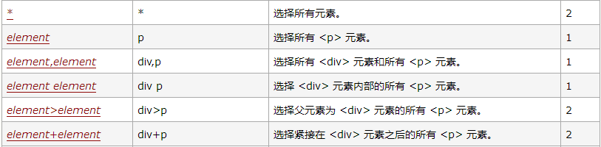

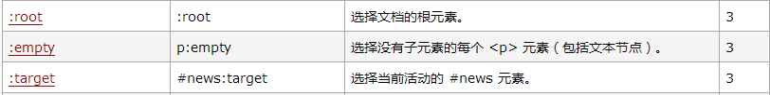



### 点. 表示class，#表示id



### 属性：

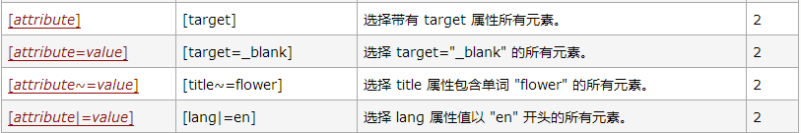

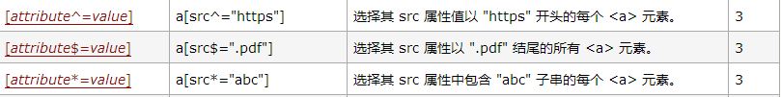

### 链接选择：

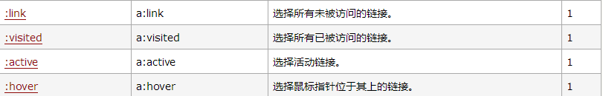



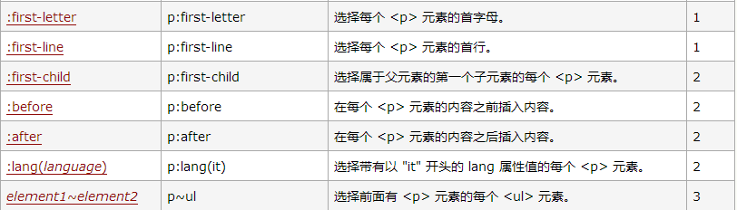

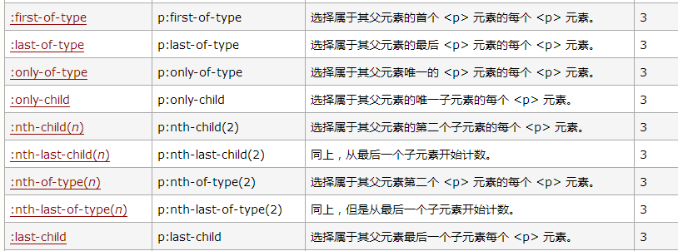

### 启用、禁用、被选中

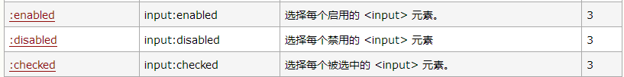

# 示例：scrapy shell http://byr.wiki/

### sel.css('div ul div a').extract() sel.css('div ul div a img').extract()

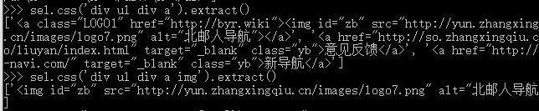

### sel.css('#zb').extract() sel.css('.yb').extract()

